


Mini-informe Fragmentación

Autor: Sebastian Cadena
Profesor: Ivana Bachmann

Repositorio: https://github.com/JuniorC-code/redes/tree/main/actividad_6-FRAGMENTACION

Para esta actividad, consideraremos que los enlaces de nuestro mini-Internet tienen un Maximum Transmission Unit (MTU) e implementaremos el sistema de fragmentación de datagramas IP de acuerdo a lo visto en el video de fragmentación.

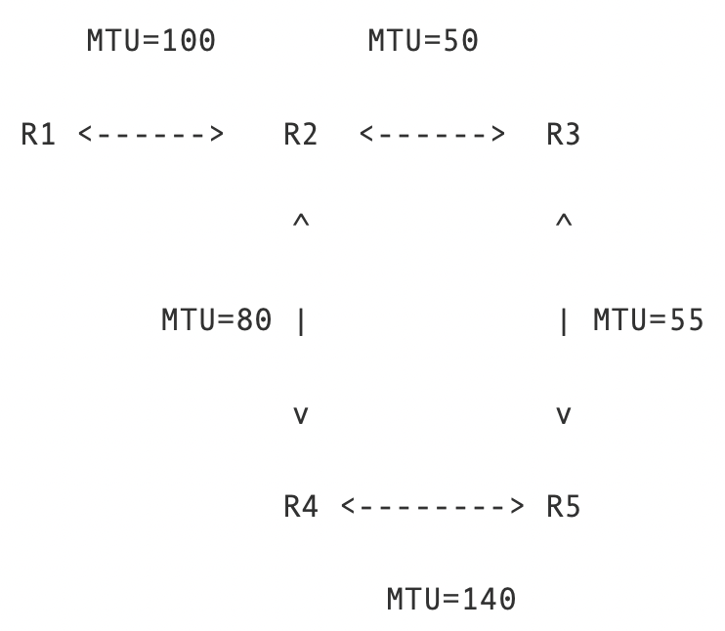
Para implementar fragmentación en nuestro mini-Internet deberá trabajar sobre una copia del código de manejo de routers utilizado en la actividad anterior.
Inicialmente, se decidió cambiar las funciones parse_packet y créate_packet añadiendo distintos atributos a la creación u obtención de nuestra estructura de datos conveniente, en particular añadimos los atributos;
- ID
- Offset
- Size
- FLAG.
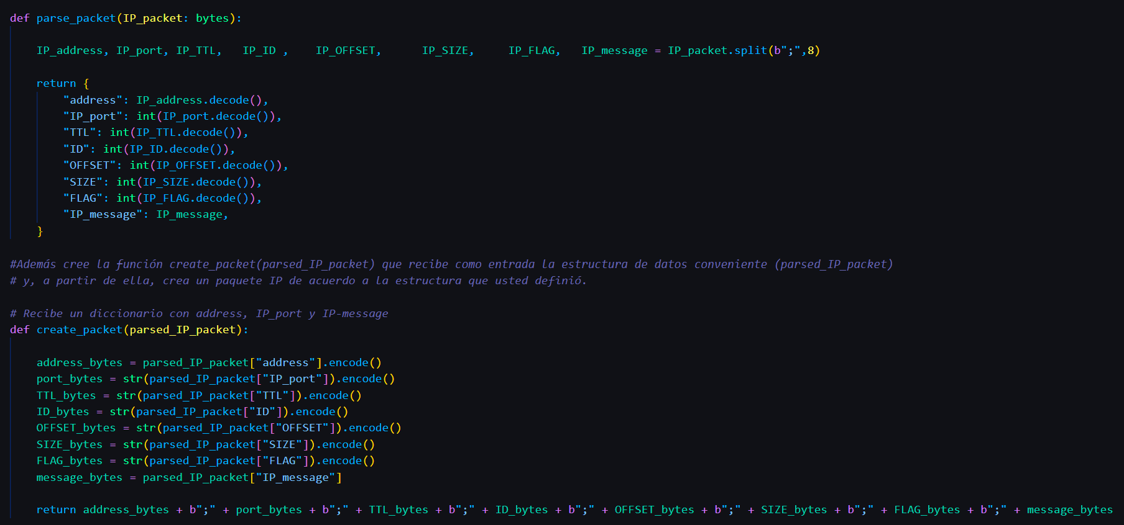
Posteriormente modificamos la funcion check_routes() para poder extraer el MTU de los archivos de tabla de ruta, y que además lo devuelva para poder ser usado posteriormente en otras partes del código.
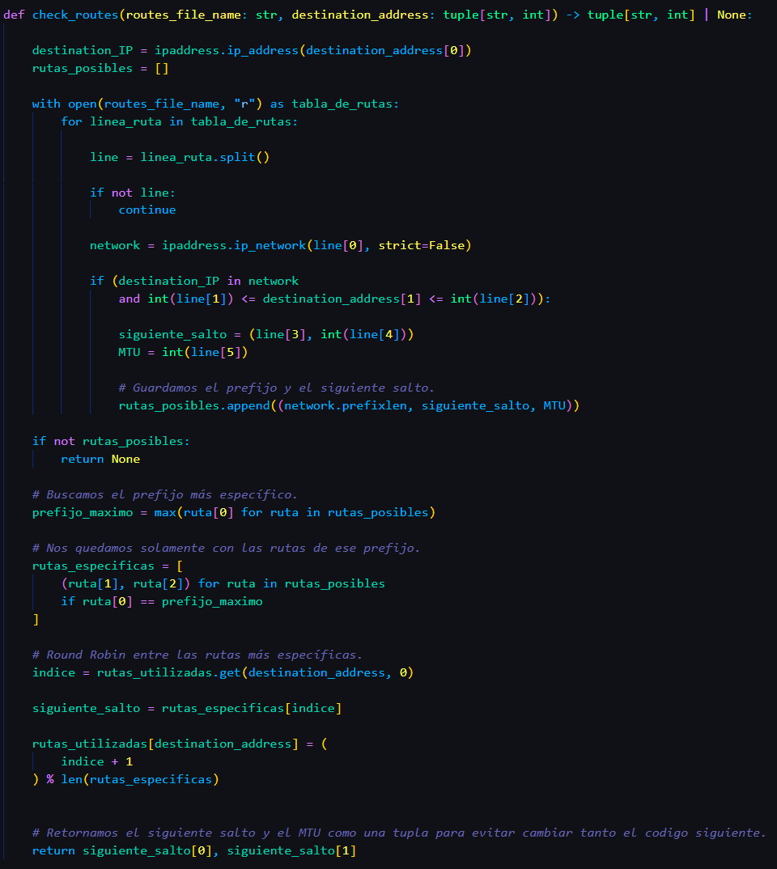
Fragmentación de datagramas IP
Se implementó la función fragment_IP_packet(IP_packet, MTU), encargada de dividir un datagrama IP en fragmentos cuando su tamaño total supera el MTU del enlace.
En primer lugar, la función verifica el tamaño completo del paquete en bytes, incluyendo el header. Si este tamaño es menor o igual al MTU, retorna una lista con el paquete original, ya que no requiere fragmentación.
En caso contrario, se extrae el contenido del mensaje y se divide en fragmentos cuyo tamaño, sumado al header correspondiente, no supere el MTU. Para cada fragmento se actualizan los campos del header:
- Offset: indica la posición del fragmento dentro del mensaje original.
- Tamaño (SIZE): indica la cantidad de bytes del mensaje que contiene el fragmento.
- FLAG: indica si existen más fragmentos por recibir. Se establece en 1 cuando quedan fragmentos posteriores y en 0 para el último fragmento.
Finalmente, la función retorna una lista con todos los fragmentos generados, garantizando que cada uno respete el MTU establecido y que la lista contenga al menos un elemento.
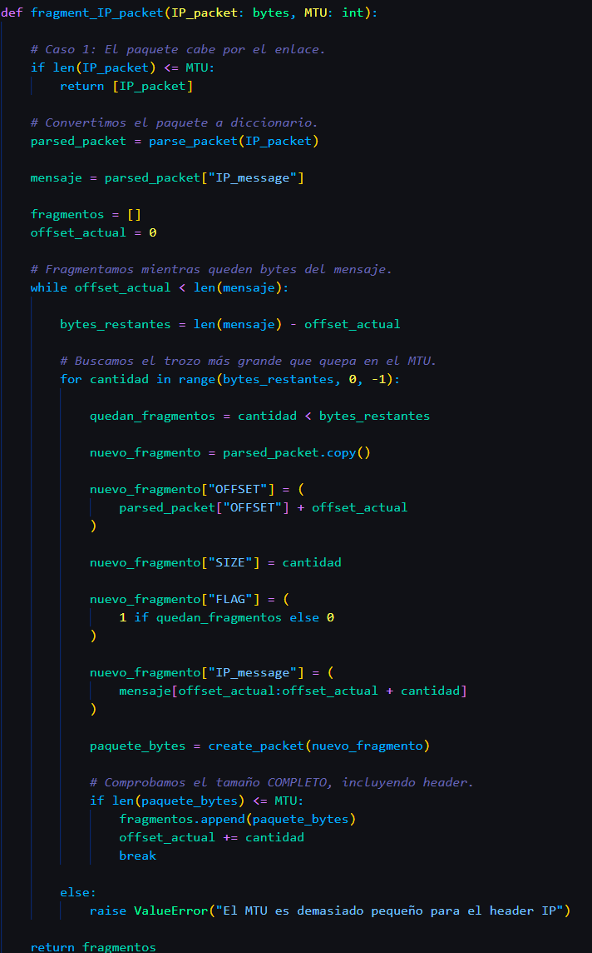

Fragmentación antes del forwarding
Se modificó la sección encargada del forwarding para que, antes de enviar un paquete al siguiente router, consulte la tabla de rutas y obtenga tanto la dirección del siguiente salto como el MTU correspondiente al enlace.
Posteriormente, se utiliza la función fragment_IP_packet() con dicho MTU. De esta manera, si el paquete supera el tamaño permitido por el enlace, se fragmenta antes de ser enviado.
Finalmente, se recorren los fragmentos retornados y se envía cada uno mediante el socket UDP hacia la dirección del siguiente router. Si el paquete no requiere fragmentación, se envía directamente.

Reensamblaje de datagramas IP
Se implementó la función reassemble_IP_packet(fragment_list), cuya finalidad es reconstruir un datagrama IP original a partir de una lista de paquetes o fragmentos recibidos.
Primero, se verifica que la lista no esté vacía. Luego, se analizan los headers de los fragmentos y se ordenan según su campo Offset, ya que estos pueden recibirse en un orden distinto al de su fragmentación original.

Almacenamiento de fragmentos recibidos
Se implementó un diccionario llamado fragmentos_recibidos, que utiliza el campo ID como llave y almacena en una lista los paquetes y fragmentos destinados al router. Cada vez que llega un paquete, se agrega a la lista correspondiente a su ID, sin almacenar aquellos que son reenviados (forwarding).

Reensamblaje de paquetes recibidos
Después de almacenar cada paquete, el router intenta reensamblar los fragmentos asociados a su ID mediante reassemble_IP_packet(). Si la función retorna None, significa que aún faltan fragmentos y el router continúa esperando. En caso contrario, extrae e imprime el contenido del mensaje y elimina del diccionario los fragmentos que ya fueron reensamblados.
Pruebas de reensamblaje
Se probaron dos datagramas con distintos ID, enviando sus fragmentos en orden, en desorden e intercalando fragmentos de ambos datagramas. Se verificó que el router los almacenara por separado y pudiera reconstruir correctamente cada mensaje, independientemente del orden de llegada.

7. Pruebas de fragmentación y reensamblaje en la red
Primero se verificó el funcionamiento del TTL y del mecanismo Round-Robin utilizando un paquete pequeño que no requiere fragmentación, enviado desde R1 hacia R5.
Posteriormente, se enviaron paquetes de 150 bytes desde R1 hacia R5 para comprobar la fragmentación según el MTU de cada enlace y el posterior reensamblaje en el destino. También se realizaron pruebas desde otros routers para observar cómo varía la cantidad de fragmentos según las rutas utilizadas y comprobar si el router puede volver a fragmentar fragmentos previamente recibidos.

